1. 지역별로 산불이 발생한 곳과 어떤 특징으로 산불이 많이 발생하는지 분석

-지역별 산불이 발생한 곳의 데이터와 산불이 발생한 특징을 뜻하는 데이터의 범위가 5년 정도 오차가 있음.

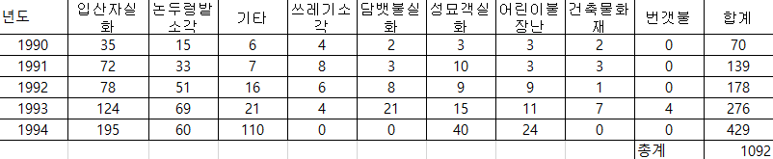

대략 1092건의 오차임

1995~2018년도의 산불 발생 건수를 보면 경상북도가 가장 높은 산불 발생 건수를 보이고 있음

입산자 실화 기준 내림차순

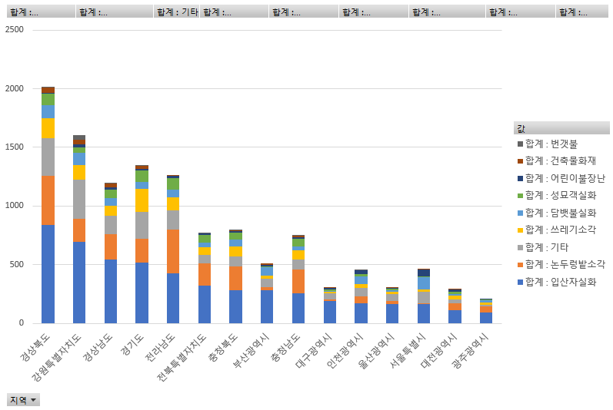

논두렁밭소각에 의한 산불 기준 내림차순

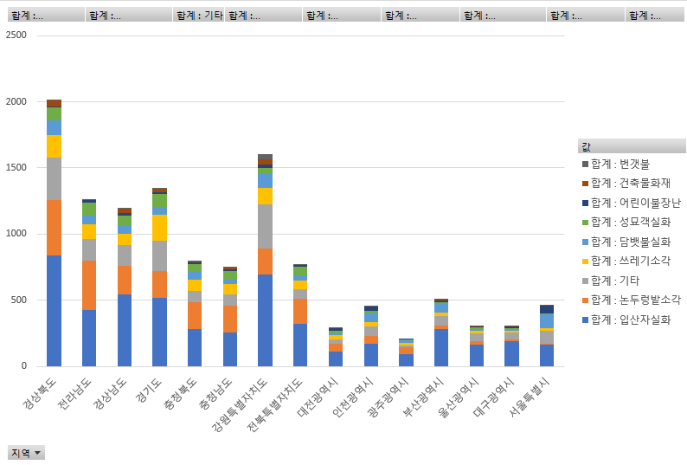쓰레기소각으로 인한 산불 기준 내림차순

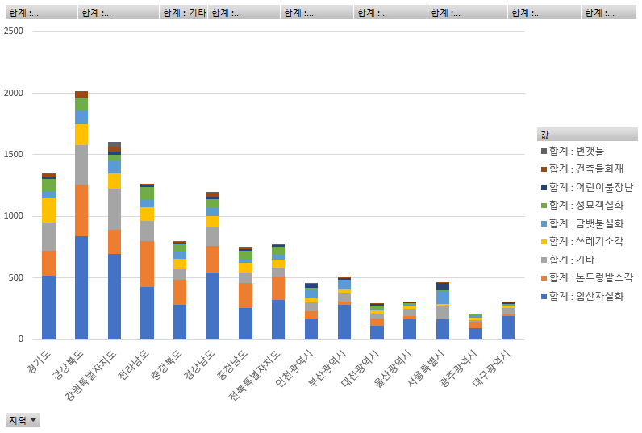

담뱃불 실화 기준 내림차순

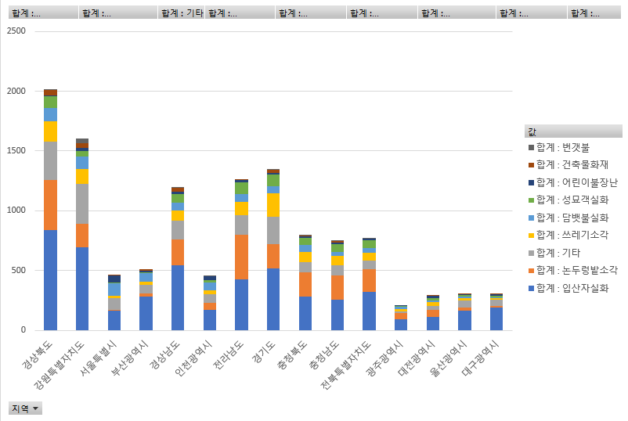

성묘객 실화 기준 내림차순

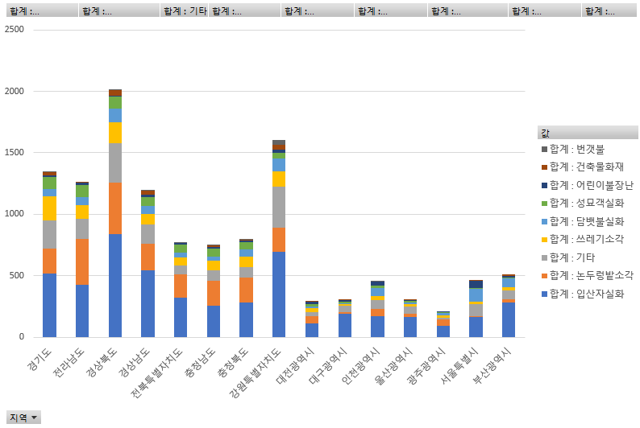

예상했던 것 보다 성묘객으로 인한 실화의 비율이 매우 적었고 성묘객 실화가 제일 많았던 곳은 경기도였음.

산불 발생 건수가 가장 많았던 경상북도는 입산객실화, 논두렁 밭소각으로 인한 실화의 건수들이 모두 상위권에 위치하고 있었음.

경상북도, 경상남도, 전라남도는 논두렁 밭소각으로 인한 산불이 가장 많은 것으로 분석되었다.

입산자실화 건수는 경상북도 강원특별자치도, 경상남도 순으로 가장 많았다.

입산자실화와 논두렁밭소각의 경우 산불 발생 건수와 매우 밀접한 연관이 있다고 보여짐

쓰레기 소각의 경우에는 특정 시/도와는 연관이 있지만 나머지와는 크게 연관이 없음

담뱃불

성묘객

어린이불장난

건축물화재

번갯불

그와는 반대로 나머지 경우들은 관계가 크게 있어보이지 않음